1. Pagina inicial

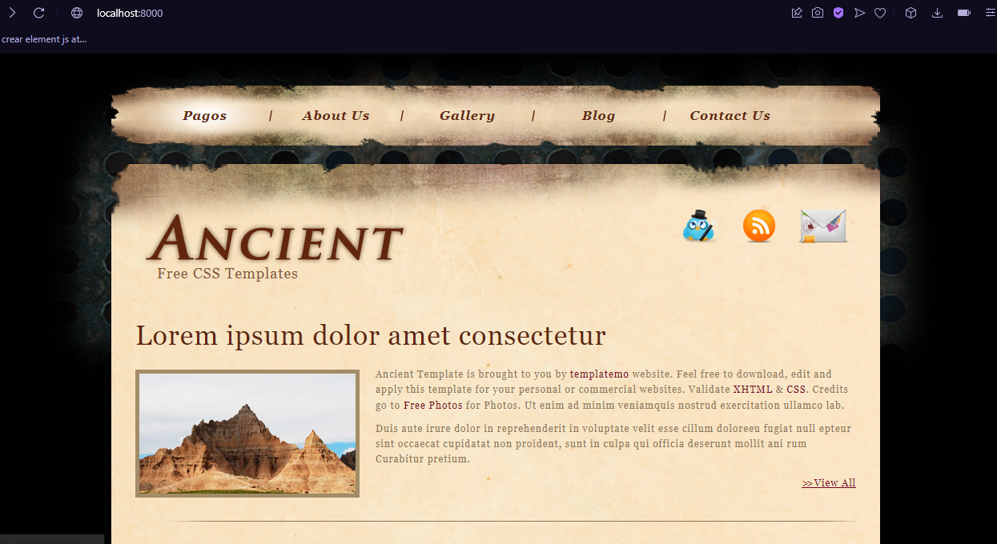

Si le das a pagos te lleva al listado de pagos

1. Listado

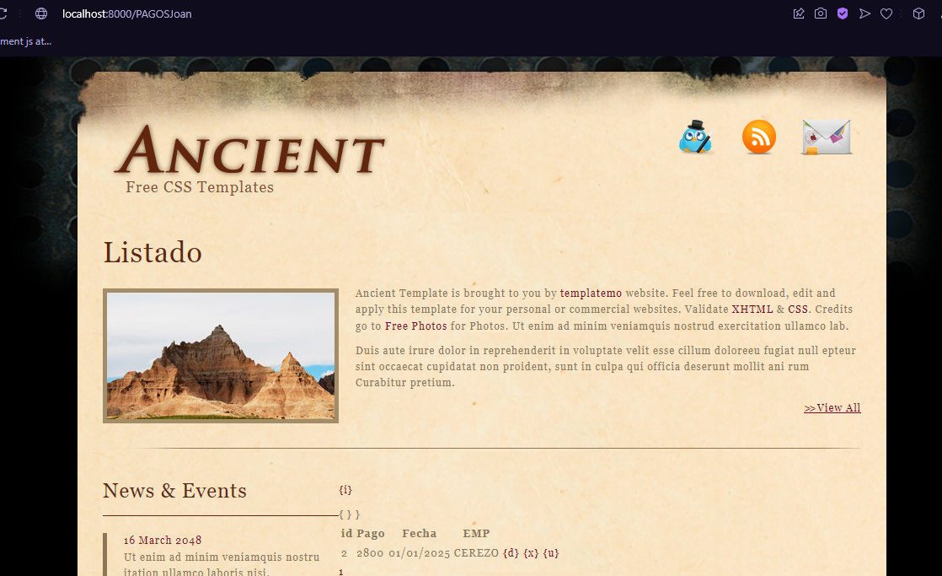

Te aparece una mini tabla con los pagos existentes de 5 en 5 con paginación y con la i de instert, d de detalle, x de delete, y u de update

1. El insert

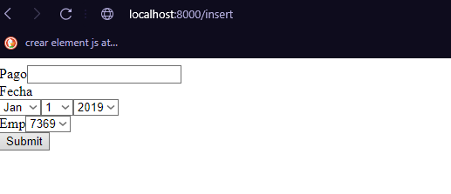

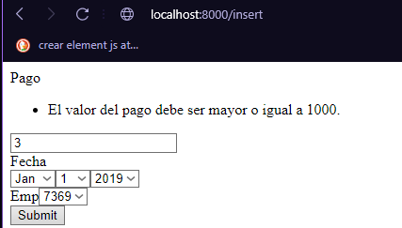

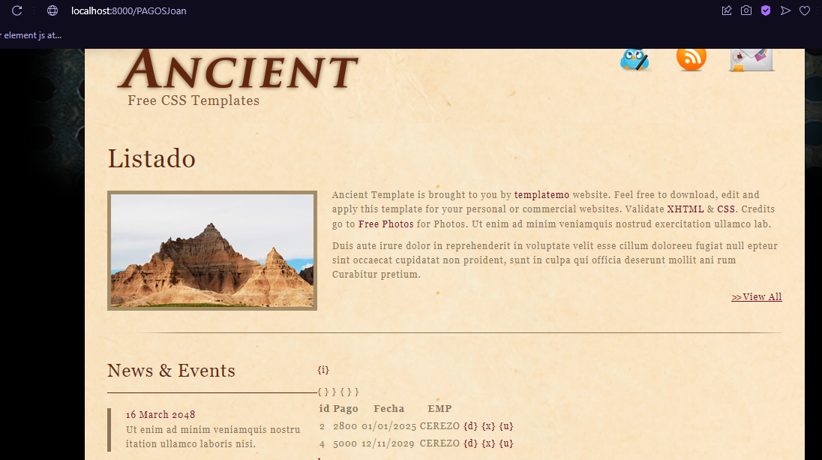

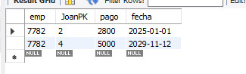

Al hacer el insert te redirige al listado, no puedes poner un pago menor a 1000

1. Delete

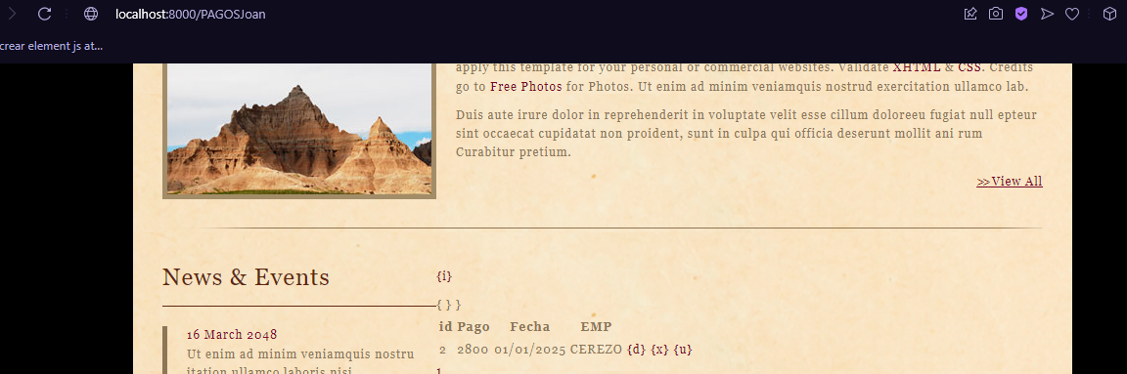

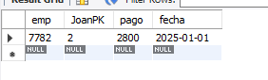

1. Update

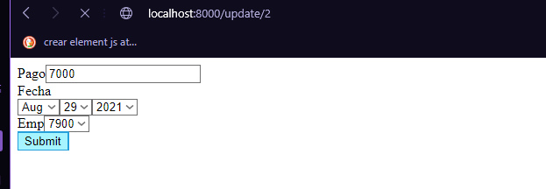

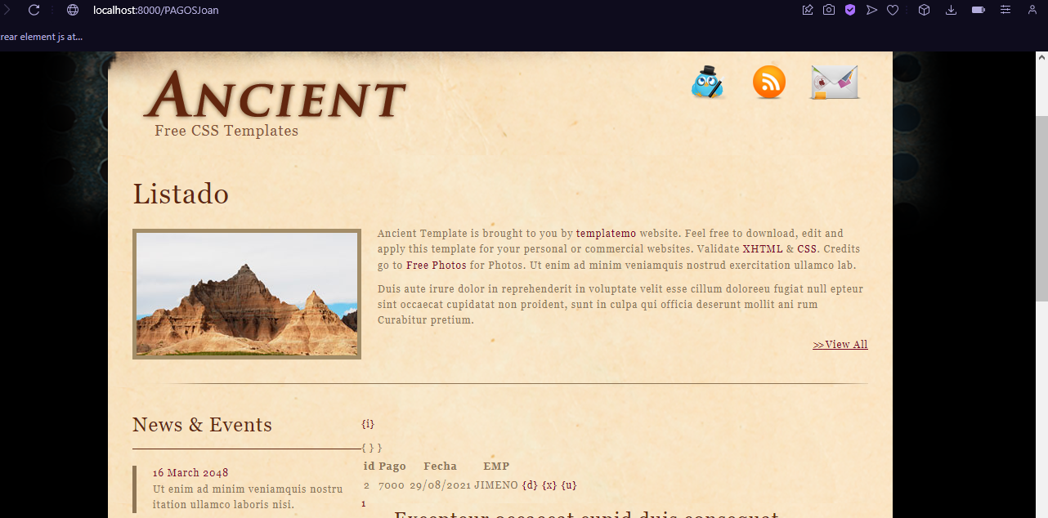

1. Detalle

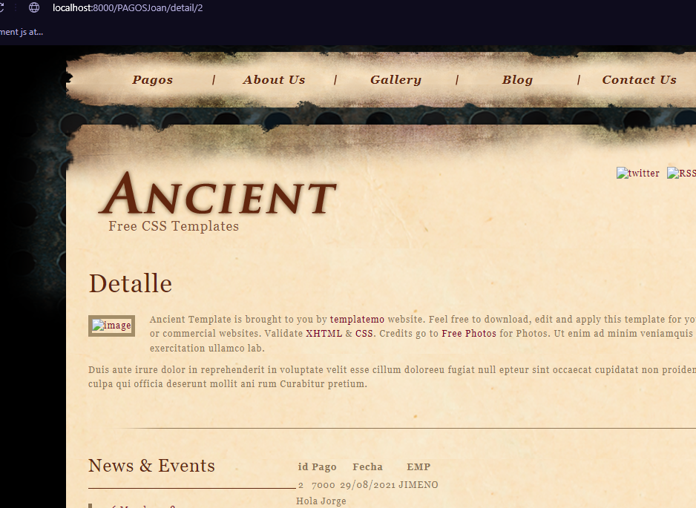

Te muestra la información del detalle, y para volver al listado le das a pagos

**La ID la muestro para ver que es el mismo objeto, luego la dejo de mostrar**

**Docker**

